АДМИНИСТРАЦИЯ БРЮЗЛИНСКОГО СЕЛЬСКОГО ПОСЕЛЕНИЯ

БАРДЫМСКОГО МУНИЦИПАЛЬНОГО РАЙОНА

ПЕРМСКОГО КРАЯ

ПОСТАНОВЛЕНИЕ

17.06.2019 г. №19

«Об утверждении реестра и схемы
мест размещения площадок
накопления твердых коммунальных отходов,
расположенных на территории
Брюзлинского сельского поселения»

Руководствуясь Федеральным законом от 06.10.2003 № 131-ФЗ «Об общих принципах организации местного самоуправления в Российской Федерации», в соответствии с пунктом 4 статьи 13.4 Федерального закона от 24.06.1998 № 89-ФЗ «Об отходах производства и потребления», Правилами обустройства мест (площадок) накопления твердых коммунальных отходов и ведения их реестра, утверждённых постановлением Правительства Российской Федерации от 31.08.2018 № 1039,
ПОСТАНОВЛЯЮ:

- Утвердить реестр мест накопления твердых коммунальных отходов на территории Брюзлинского сельского поселения, согласно приложению №1.
- Утвердить схему размещения площадок накопления твердых коммунальных отходов на территории Брюзлинского сельского поселения, согласно приложению №2.
3. Опубликовать утвержденный настоящим постановлением реестр и схему мест накопления твердых коммунальных отходов, расположенных на территории Брюзлинского сельского поселения, на официальном сайте администрации Брюзлинского сельского поселения в сети «Интернет».
- Контроль исполнения настоящего постановления оставляю за собой.

Глава сельского поселения А.Н.Аксаитов

Приложение №1
к постановлению администрации
Брюзлинского сельского поселения
от 17.06.2019г. № 19

РЕЕСТР
мест накопления твердых коммунальных отходов на территории
Брюзлинского сельского поселения.

№ | Собственник (владелец) контейнерной площадки (полное наименование) | Место расположение контейнерной площадки | Количество контейнеров (шт) | Объём контейнеров (м³) | Источники образования ТКО, которые складируются на площадке
1 | Администрация Брюзлинского сельского поселения | с. Брюзли, 10 метров на восток от здании ул.Ленина, 2 а | 5 | 0,75 | проживающие с.Брюзли
2 | Администрация Брюзлинского сельского поселения | с. Брюзли, 50 метров на север от дома ул.Ленина,54 | 5 | 0,75 | Проживающие с.Брюзли
3 | Администрация Брюзлинского сельского поселения | д.Сюзянь, 20 метров на восток от здании ул.Мира,1 | 5 | 0,75 | Проживающие  д.Сюзянь
4 | Администрация Брюзлинского сельского поселения | д.Сюзянь, 100 метров на север от дома ул.Ленина,43 | 5 | 0,75 | проживающие  д.Сюзянь
5 | Администрация Брюзлинского сельского поселения | д.Батырбай, на выезде перед кладбищем | 5 | 0,75 | проживающие д.Батырбай

Глава сельского поселения А.Н.Аксаитов

Приложение №2
к постановлению администрации Брюзлинского сельского поселения
от 17.06.2019г. № 19

СХЕМА
размещения площадок накопления твердых коммунальных отходов на территории Брюзлинского сельского поселения.

Село Брюзли, 10 метров на восток от здании ул.Ленина, 2а
Село Брюзли, 50 метров на север от дома ул.Ленина,54 (на выезде из села)

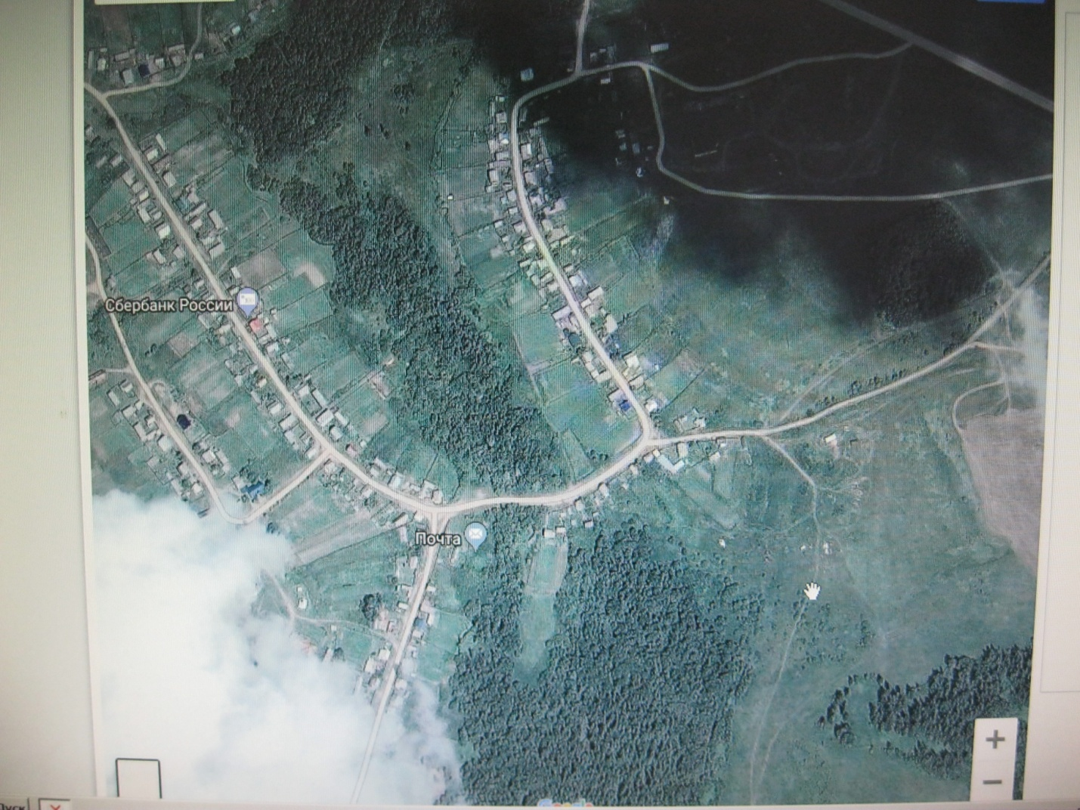

д.Сюзянь, 100 метров на север от дома ул.Ленина,43
д.Сюзянь, 20 метров на восток от здании ул.Мира,1

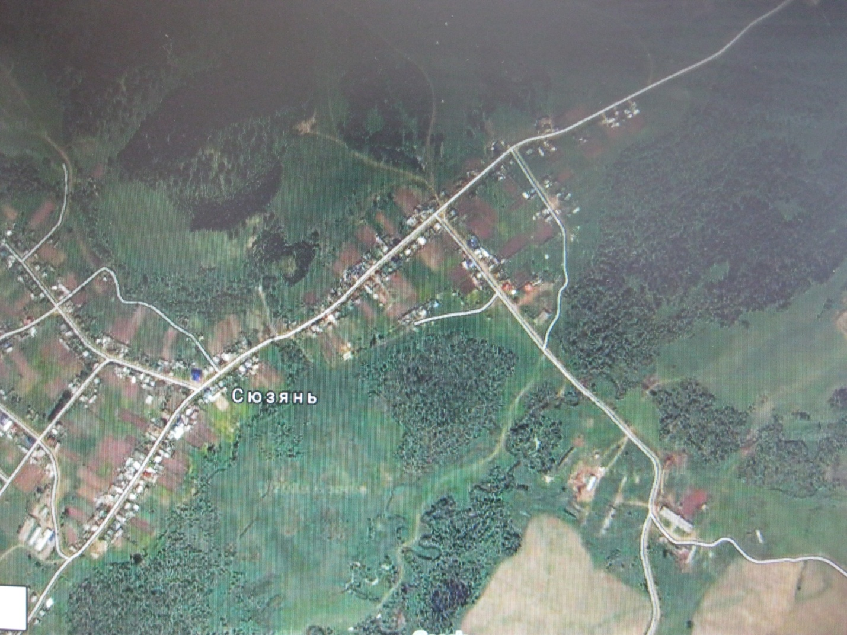

д.Батырбай, на выезде перед кладбищем
